***Apostila de VoIP e SIP***

***Introdução ao VoIP e SIP:***

Quando falamos de VoIP, a primeira coisa que temos que lembrar, é que não estamos falando de telefones normais, mas telefones virtuais que se conectam através da internet.

Alguns servidores de VoIP também chamados de **PabxIP** usam a rede internet TCP/IP. Então agora, ao invés de haver um mundo de telefonia onde os telefones se mantém conectados em uma rede separada, unimos eles a rede de internet, junto com todos os computadores, e equipamentos de redes.

Os sistemas antigos de telefonia chamavam os telefones físicos de extensões, já agora no VoIP apresentamos como clientes.

***História da Telefonia:***

A telefonia existe a mais de 100 anos. Criada em 1876 pelo escocês **Alexander Graham Bell**, criador e fundador da **AT&T (American Telephone and Telegraph)**.

Nos períodos de 1950 e 1970 existiam **Centrais Telefônicas**, onde os **Telefonistas** recebiam as ligações de todos os telefones, e redirecionavam a ligação para o local de destino. Porém ao longo do tempo esses redirecionamentos começaram a se tornar automáticos.

Nos anos 1995, em principal a **Vocaltec** no **Windowns 95**, começou a baratear o custo de redirecionamentos automáticos das ligações através da internet.

***Tecnologia VoIP (Voice Over IP):***

VoIP é uma tecnologia que permite oferecer conteúdos de voz, vídeos e fotos, pela rede **IP (Intranet** **ou** **Internet)**, possibilitando a comunicação com a disponibilidade da internet em qualquer hora e para qualquer lugar, por um **Baixo Custo**, **Fácil Portabilidade**, e **Alta Flexibilidade**, sendo necessário ter apenas um cliente VoIP.

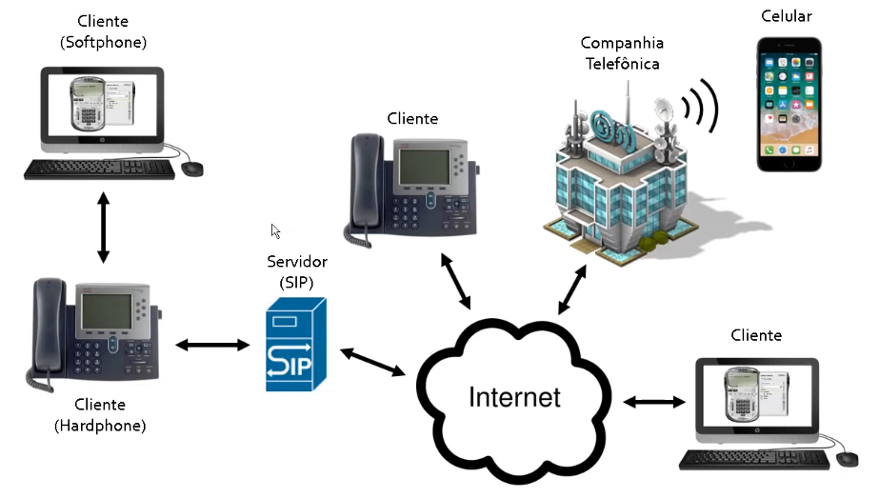

E quem usa VoIP?

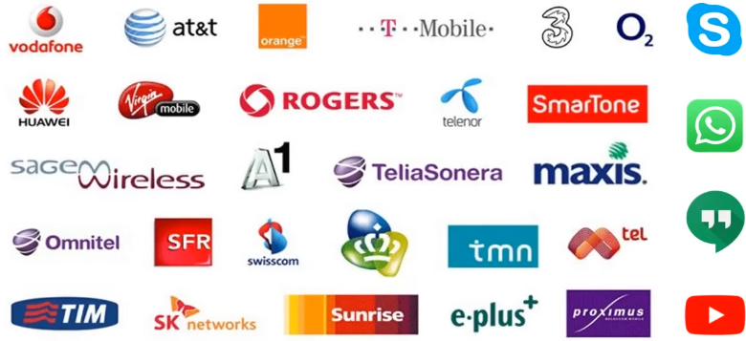

***Session Initiation Protocol (SIP):***

O principal protocolo usado na Telefonia VoIP é o **SIP (Session Initiation Protocol ou Protocolo de Inicialização de Sessões)**, cujo é o protocolo de sinalizaçãousado para criar, gerenciar e encerrar sessões em uma rede baseada em IP, onde uma sessão poderia ser uma chamada bidirecional simples, ou até mesmo uma conferência multimídia colaborativa.

O protocolo foi padronizado pela **IETF (Internet Engineering Task Force)** na **RFC 3261** em 2002, sendo usado principalmente na telefonia VoIP.

O SIP basicamente:

1. Localiza o usuário de destino.
2. Inicia a chamada.
3. Negocia a mídia, definindo qual codec será usado, e qual IP e porta irá carregar a voz.
4. Gerencia a sessão, colocando a chamada em espera, transferindo chamadas, e até mesmo adicionando pessoas.
5. Encerra a chamada.

Dessa maneira o SIP consegue trabalhar normalmente com a **Arquitetura Cliente/Servidor**, com **Respostas SIP** como:

* **100:** Tentando**.**
* **180:** Progresso de Sessão**.**
* **200:** Sucesso.
* **404:** Não Encontrado.
* **486:** Ocupado.
* **500:** Erro no Servidor.
* **600:** Falha Global.

**Métodos SIP**, como:

* **INVITE:** Inicia a chamada.
* **ACK:** Confirmar se a chamada foi aceita.
* **BYE:** Encerra a chamada.
* **CANCEL:** Cancela a chamada que não foi atentida.
* **REGISTER:** Registra um usuário conectado.
* **OPTIONS:** Pergunta se alguém está disponível e quais recursos tem.

E **Métodos de Extensão**, como:

* **PRACK ( Provisional Acknowledgment ):** Definido na **RFC 3262**, é utilizado para confirmar o recebimento de respostas provisórias como o **180 Ringing**.
* **UPDATE:** Definido na **RFC 3311** permiti atualizar informações como regoneciar codecs ou parâmetros de mídia durante o toque, antes mesmo da conexão ser estabelicidade com a resposta 200 OK.
* **SUBSCRIBE / NOTIFY:** Definidos na **RFC 6665**, onde o SUBSCRIBE é usado para declarar a inscrição de um usuário em um evento, e o NOTIFY para enviar a atualização do evento, como a notifição de um usuário que acabou de ficar Online.
* **REFER:** Definido na **RFC 3515**, usado para iniciar novas requisições SIP, como transferências de chamadas.
* **INFO:** Definido na **RFC 6086**, é utilizado para enviar informações adicionais durante a sessão, depois de uma conexão já estabelecida.
* **MESSAGE:** Definido na **RFC 3428**, utilizado para estabelar trocas de mensagens instantâneas.
* **PUBLISH:** Definido na **RFC 3903**, utilizado para publicar informações de estado em eventos, como apresentar se o usuário está Disponível, Ocupado, Online ou Offline por exemplo.

Para se conectar basta o usuário atráves do Softphone indicar seu login sendo **“**[**usuario**@**dominio**](mailto:usuario@dominio)**”** e a sua senha de acesso.

Agora com a ajuda do protocolo **SDP (Session Description Protocol** ou **Protocolo de Descrição de Sessão)**, definido na **RFC 4566**, é possível descrever os parâmetros de uma sessão múltimídia, definindo qual codec, qual porta, se será usado **RTP (Real-time Transport Protocol** ou **Protocolo de Transporte em Tempo Real)**, e etc…

O protocolo SIP consegue trabalhar com sessões **Unicast ( SIP Peer to Peer** ou **P2P Pessoa a Pessoa )** onde conseguimos conectar dois pontos, ou **Multicast** onde existe um transmissor que transmite a comunicação para vários receptores. Um exemplo de transmissão unicast seria uma ligação entre duas pessoas, e um exemplo de comunicação multicast seria uma conferência com vários participantes. Dessa maneira o SIP se faz necessário para transferência de arquivos, mensagens instantênas, videoconferências, jogos online, e streming, porém normalmente é usado para telefonia e distruibuição multimídia.

***Sip Peer to Peer (P2P) / Fluxo:***

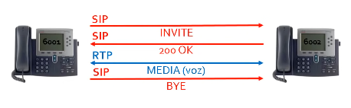

***Sip Triangular:***

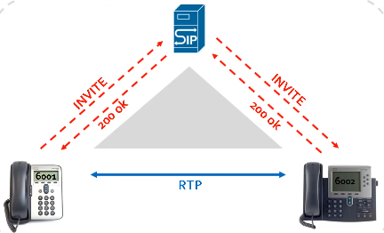

***Sip Trapezoidal:***

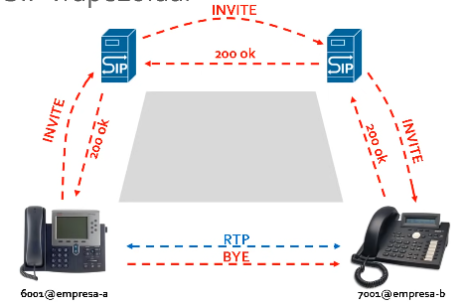

***Componentes de Rede:***

Em uma rede SIP, o elemento mais importante é o **User Agent ( UA )** divido em duas classes sendo o **User Agent Client ( UAC )** quem envia a chamada, e **User Agent Server ( UAS )** quem recebe a chamada. Com essa base compreendemos que o SIP é baseado na arquitetura cliente-servidor.

Entre os User Agents que podemos utilizar se encaixam os **Softphones** como o Zoiper ou MicroSIP e os **Hardphones** que são equipamentos físicos parecido com telefones convencionais, porém que se conectam a rede IP.

***Servidores (UAS):***

Os servidores possuem um conjunto de regras para lidar com as solicitações enviadas pelos clientes.

Entre os tipos servidores temos os Proxy, Registrar, Location e o Redirect.

* **Proxy:** É basicamente um servidor que recebe as solicitações do cliente, e em nome do cliente encaminha a solicitação para outro servidor proxy ou para o próprio destinatário.
* **Registrar:** É um servidor de registro que aceita solicitações de registro dos usuários, ajudando-os a se autenticarem na rede, armazenando o **URI ( usuário@dominio )** em um Banco de Dados, gerando um serviço de localização.
* **Location:** É um servidor que fornece informações sobre os locais dos usuários para os servidores de redirecionamento e servidores proxy.
* **Redirect:** O servidor de redirecionamento consulta a localização do destinatário no servidor localização, e retorna a resposta de redirecionamento ao usuário.

***Fluxos de chamadas e Requisições:***

***Mensagens SIP:***

Todas as chamadas telefônicas SIP são compostas de mensagens para sinalizar as sessões, e estas são transportadas via protocolo **UDP ( User Datagram Protocol )** ou **TCP ( Transmition Control Protocol )**.

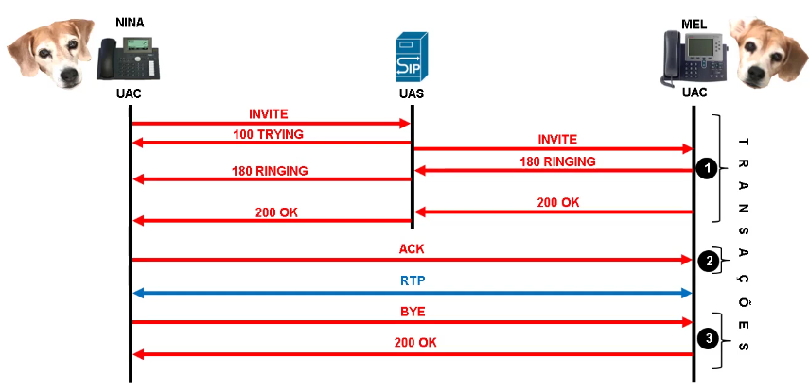

***Cabeçalhos:***

Todas as requisilções e respostas no protocolo SIP contém um cabeçalho, sendo divido em 3 partes:

1. **Linha Inicial:** Indicando o método ou o status da resposta.
2. **Cabeçalhos (Headers):** Contendo as informações de controle e roteamento.
3. **Corpo (Opcional):** Usado para carregar o protocolo SDP.

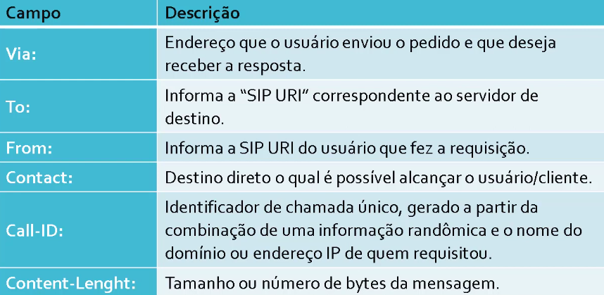

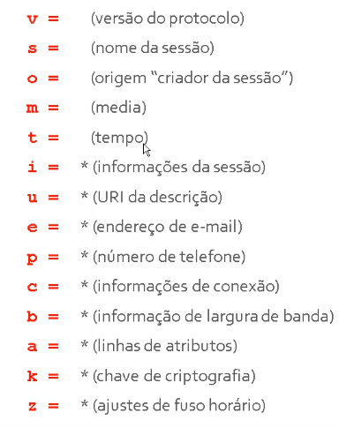

**Exemplo:**

INVITE sip:bob@empresa.com SIP/2.0

Via: SIP/2.0/UDP 192.168.1.50:5060;branch=z9hG4bK1234

Max-Forwards: 70

From: "Alice" <sip:alice@empresa.com>;tag=1111

To: <sip:bob@empresa.com>

Call-ID: 987654321@pc-alice

CSeq: 1 INVITE

Contact: <sip:alice@192.168.1.50:5060>

Content-Type: application/sdp

Content-Length: 129

v=0

o=alice 2890844526 2890844526 IN IP4 192.168.1.50

s=Chamada

c=IN IP4 192.168.1.50

t=0 0

m=audio 4000 RTP/AVP 0 8

a=rtpmap:0 PCMU/8000

a=rtpmap:8 PCMA/8000

***PSTN (Public Switched Telephone Network*** *ou* ***Rede Telefônica Pública Comutada):***

A **PSTN** é a rede mundial de telefonia tradicional, responsável por conectar bilhões de usuários em chamadas de voz, usada desde o final do século XIX.

Originalmente ela usava **cabos de cobre** e **centrais de comunição eletromecânicas**, mantendo sempre um dispositivo de origem e um de destino, porém com o tempo a infraestrutura do BSTN evoluiu, incorporando agora **fibras ópticas**, **sistemas digitais** e **interconexões com outras tecnologias**, como a tecnologia **VoIP (** **Voice Over IP )** e aplicativos de mensagem. Assim o PSTN permiti que dispositivos de Rede IP se comunique com telefones convencionais.

***CODECS:***

A palavra **CODEC** vem de **CO ( Compressor** ou **Codificador )** e **DEC ( Descompressor** ou **Decodificador )**, sendo aquele que comprime e descomprime arquivos de áudio e vídeo. Entre seus tipos encontramos **CODECS de Áudio** como MP3, AAC, Opus, Flac. E **CODECS de Vídeo** como **H.264 ( AVC ), H.265 ( HEVC )**, **VP9** e **AV1**.

***B2BUA:***

**B2BUA** é um elemento de rede SIP que fica no meio de uma chamada, que age como se fossem dois telefones diferentes, tanto como Cliente SIP, quanto Servidor SIP, controlando todo o processo de comunicação. Alguns exemplos de **B2BUA** são o **Asterix**, **FreeSWITCH**, e **Kamailio + RTPengine** e **Softswitches de Operadoras VoIP**.

***1PCC e 3PCC:***

**1PCC ( First-Party Call Controll** ou **Controle de Chamada de Primeira Parte )**, é usado para iniciar, terminar e manipular chamadas sem depender de um sistema externo intermediário como um proxy, podendo controlar as chamadas usando apenas os terminar de chamada dos agentes. Já o **3PCC ( Third-Party Call Control )** atua como um servidor de aplicações ou um PabxVirtual, sendo basicamente um CRM que controla as chamadas na maioria das vezes dentro de um Call Center.

***Soluções Principais do Mercado****:*

Alguns exempos seriam **AVAYA**, **CISCO**, **DIGIUM**, e **GENESYS**.